**Chapitre V. Les terpènes**

|  |  |
| --- | --- |
| Plan | Objectifs |
| V.1. Généralités  V.2. Monoterpènes  V.3. Sesterpènes  V.4. Diterpènes  V.5. Triterpènes  V.6. Tétraterpènes  V.7. Polyterpènes  V.8. Propriétés des terpènes  V.8.1. Propriétés physico-chimiques  V.8.2. Propriétés chimiques | 1. Connaître la structure de base des terpènes 2. Connaître les grandes classes des terpènes 3. Identifier les unités isopréniques 4. Connaître les propriétés des terpènes 5. Comprendre la réactivité des terpènes |

**V.1. Généralités**

* Le nom **Terpène** vient du mot allemand « Terpen » (1866) provenant das Terpentin : la térébentine ;
* Les terpènes des hydrocarbures, mais de nombreux dérivés (alcols, aldéhydes, cétones et acides), de structure apparentée, sont considérés comme des composés terpéniques ;
* Présents dans les plantes, les bactéries ou les champignons, les terpènes constituent un groupe des lipides présentant une grande diversité structurale au niveau de :
* Taille ;
* Nature des atomes (hydrocarbures, ou composés azotés ou oxygénés)
* Structure (cyclique ou linéaire)

**Structure générale**

Dans la littérature, on compte environ 30 000 terpènes différents sont répertoriés. Les composés dérivent d’une même molécule simple à 5 atomes de carbones : **Isoprène** ou 2-méthyl-1,3-diène (C5H8). Il s’agit d’**unités isopréniques** (U.I.) (Fig. 48).

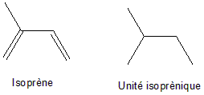

Fig. 48

* De formule brute (C10H16)n (avec, n = 1,2,…), les terpènes sont très utilisés dans différents domaines d’application notamment cosmétique, médicale, pharmaceutique…
* En fonction du nombre d’atomes de carbones, les terpènes sont classés en différentes catégories :
* C10 : monoterpènes (2 U.I., Ex. limonène)
* C15 : sesquiterpènes (3 U.I., Ex. farnésol)
* C20 : diterpènes (4 U.I.)
* C25 : sesterpènes (5 U.I.)
* C30 : triterpènes (6 U.I.)
* C40 : tétraterpènes (8 U.I.)
* Les terpènes ont une structure acyclique et d’autres cyclique
* **Remarque :** Les terpènes ne sont en réalité pas dérivés de molécules d’isoprène, car celle-ci n’a jamais été trouvée sous forme de produit naturel. Les terpènes sont formés à partir du précurseur **isopenténylpyrophosphate** (IPP) (Fig. 49).

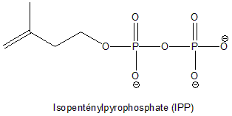

Fig. 49

* C5H8 : sont des hémi-terpènes
* Certains terpènes présentent un intérêt commercial (parfum) thérapeutique (le taxol) est un anticancéreux, l’artémisine permet de lutter contre la malaria, l’acide rétinoïque est un agent de cicatrisation ou nutritionnel (les caroténoïdes, la vitamine A).

**V.2. Monoterpènes**

* La majorité des monoterpènes sont rencontrés dans les huiles essentielles (90%) ;
* De petite masse molaire, les monoterpènes sont particulièrement volatils
* Ils comportent deux unités isopréniques selon le mode de coplage « têt – queue) ;

On distingue (Fig. 50) :

* Monoterpènes acycliques (ex. nérol)
* Monoterpènes monocycliques (ex. limonène)
* Monoterpènes bicycliques (ex. α et β-pinène)
* Monoterpènes tricycliques

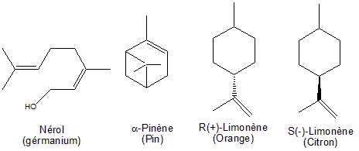

Fig. 50

* A l’intérieur de chaque groupe, les monoterpènes peuvent être des hydrocarbures simples insaturés (ex. limonène), ou avoir des groupes fonctionnels et être des alcools (ex. menthol), des aldéhydes ou des cétones (ex. camphre) (Fig. 51).

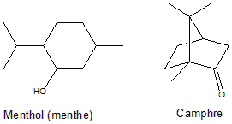

Fig. 51

**V.3. Sesquiterpènes**

Formés de 3 U.I., les sesquiterpènes est la classe des terpènes la plus diversifiée. Ils peuvent être acycliques, monocycliques ou bicycliques

Exemples (Fig. 52) :

* Farnésol : parfum à propriétés antiseptiques
* Cadinène : essence naturelle extraite du poivre

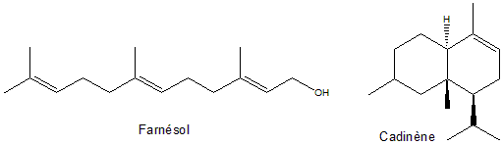

Fig. 52

**V.4. Diterpènes**

* Avec un squelette carboné de 20 carbones (4 U.I.), les diterpènes comprennent un groupe de composés chimiquement hétérogène
* Ils sont moins volatils que les précédents.

Exemples (Fig. 53) :

* Phytol : présent dans la chlorophylle
* Rétinol ou vitamine A1

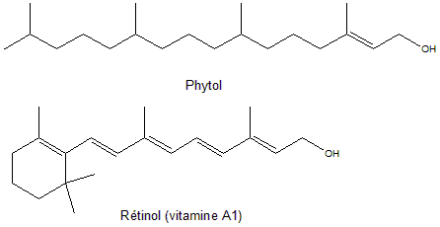

Fig. 53

**V.5. Triterpènes**

Composés de 6 U.I. (C30), les triterpènes sont une classe des terpènes relativement complexes.

Exemple : Le squalène (ou spinacène) (Fig. 54) est un triterpène rencontré dans les animaux surtout, mais aussi dans les huiles végétales (olive, lin, arachide).

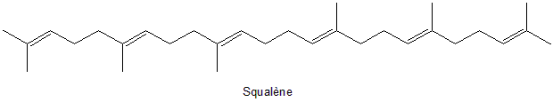

Fig. 54

**V.6. Tétraterpènes**

* Composés des 8 U.I., les tétraterpènes renferment les caroténoïdes, pigments jaunes très répandus chez les animaux et les végétaux (Fig. 55).
* Le β-carotène (11 doubles liaisons conjuguées) est responsable de la couleur des carottes. Il joue un rôle essentiel dans la croissance et la vision.
* L’oxydation du β-carotène au niveau de la double liaison centrale donne deux molécules de rétinal. La réduction de ce dernier donne la vitamine A1.

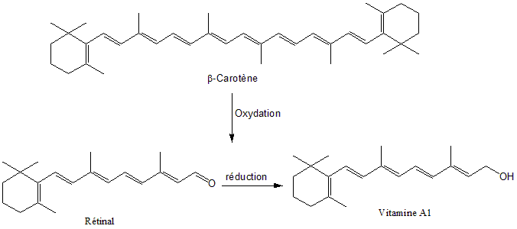

Fig. 55

**V.7. Polyterpènes**

* Sont des macromolécules composés d’un grand nombre d’unités isopréniques ;
* Dans les végétaux on trouve :
* Caoutchouc : M ≈ 150 000 g/mol (100 U.I.). Sa structure chimique renferme des doubles liaisons de configuration Z (Cis-1,4-polyisoprène). Le caoutchouc est un solide élastique amorphe (Fig. 56).
* Gutta-percha : M ≈ 100 000 g/mol. Sa structure chimique renferme des doubles liaisons de configuration E (Trans-1,4-polyisoprène). La gutta-percha est un solide dur et cassant et en partie cristallisé (Fig. 56).

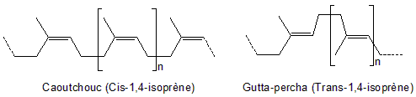

Fig. 56

**V.8. Propriétés des terpènes**

**V.8.1. Propriétés physico-chimiques**

* Les terpènes sont insolubles dans l’eau, mais solubles dans des solvants organiques ;
* Les terpènes possèdent une densité plus faible que celle de l’eau (d < 1) sauf exceptions, huile de cannelle et huile de girofle ;
* Ils sont caractérisés aussi par leurs indice de réfraction et pouvoir rotatoire ;
* Les terpènes sont en général liquides à température ambiante, et volatils.

**V.8.2. Propriétés chimiques**

* Grâce à la présence de doubles liaisons (conjuguées ou non) dans leur structure, les terpènes peuvent effectuer des réactions d’additions (H2, X2, HX …), isomérisation, cyclisation, transposition. En plus des réactions d’auto-oxydation qui concerne les positions allyliques (cette réaction et courante ce qui explique la sensibilité des parfums à l’air) ;
* Les terpènes contenant des fonctions alcools peuvent subir des réactions de déshydratation, mais aussi des réactions classiques des alcools ;

**\* Quelques exemples sur la réactivité des terpènes**

1. Addition de HCl sur l’α-pinène : Cette réaction s’effectue à des températures basses (-17°C) pour stabiliser le cycle. C’est une addition électrophile de type Markovnikov.

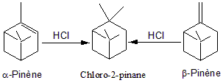

1. Déshydratation thermique du limonène

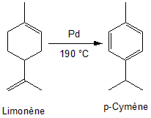

1. Oxydation par l’oxygène de l’air de l’α-pinène : C’est une réaction radicalaire où on va générer un radical allylique stabilisé par résonance.

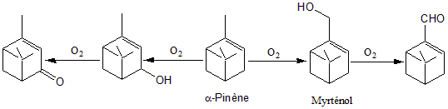

1. Cyclisation des alcools terpéniques en milieu acide

